БИЛЕТ 26.

1. РАСЧЕТ НЕЛИНЕЙНЫХ ЦЕПЕЙ ПРИ ОДНОВРЕМЕННОМ ВОЗДЕЙСТВИИ ИСТОЧНИКОВ ПОСТОЯННОГО И ПЕРЕМЕННОГО НАПРЯЖЕНИИ
При анализе режимов работы аналоговых и импульсных электронных устройств, когда на входе цепи действуют одновременно постоянная и переменная составляющие тока, пользуются методом наложения для нелинейных цепей. В этом случае сначала ведут расчет цепи с учетом только источников постоянного тока, определяя режим работы устройства на постоянном токе. На практике постоянные составляющие электрического сигнала усилителя, как правило, называют напряжением и током покоя и обозначают соответственно Uп и Iп. Затем приводят характеристики к нулевым значениям напряжения и тока покоя и уже для этих характеристик (без учета постоянных составляющих тока) рассчитывают режим работы устройства на переменном токе.
При расчете нелинейных цепей, содержащих управляемые нелинейные элементы, также широко применяют метод кусочно-линейной аппроксимации.
Расчет нелинейных цепей, содержащих в качестве нелинейного элемента транзистор, значительно упрощается, если применить метод кусочно-линейной аппроксимации его статических характеристик, бери небольшие приращения напряжений и соответствующих им токов, в пределах которых зависимость между указанными параметрами можно считать линейной. В этом случае, как отмечалось в гл. 2, транзистор как четырехполюсник описывается системой линейных уравнений, отображающих малосигнальную схему его замещений в h (для низкочастотных транзисторов) или в у (для высокочастотных транзисторов) параметрах. Воспользуемся малосигнальной схемой замещения транзистора, приведенной на рис. 2.13,6.
Подключая на выход транзистора нагрузочное устройство с сопротивлением Zн а на его вход — источник гармонического сигнала Ec (на рис. 4.16 показаны штриховыми линиями), получают линейную цепь, представляющую усилительный каскад.
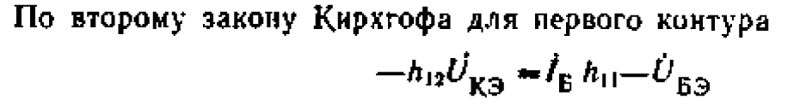

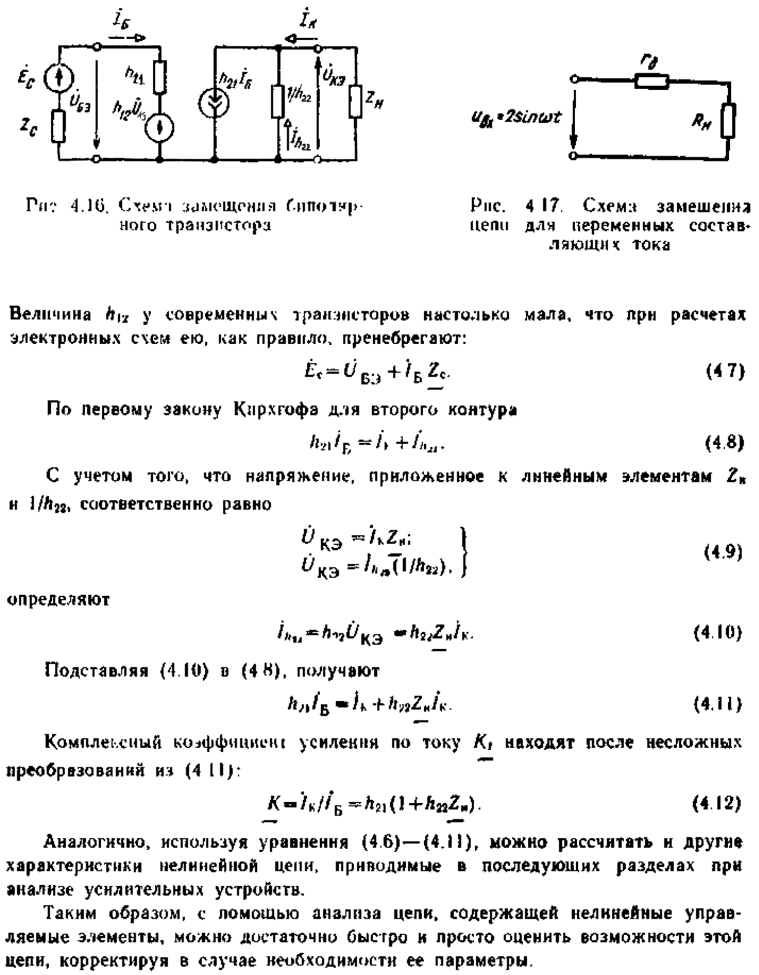

2. ОБРАТНАЯ СВЯЗЬ В УСИЛИТЕЛЯХ
Обратная связь – это структурный прием, который заключается в передаче сигнала с выхода некоторого электронного узла на вход. Передача сигнала осуществляется конкретной электрической связью.
Все виды обратной связи сильно изменяют свойства усилительного устройства, поэтому они широко используются для направленного изменения его параметров.
В общем случае сигнал обратной связи может либо суммироваться с входным, либо вычитаться из входного сигнала усилителя. В зависимости от этого соответственно различают положительную и отрицательную обратные связи.
Получим значение коэффициента усиления для обоих этих случаев. Обратная связь называется положительной, если фаза входного сигнала усилителя и сигнала обратной связи совпадают. В этом случае для обобщенной структурной схемы усилителя с обратной связью, приведенной на рис. 5.21, можно записать:
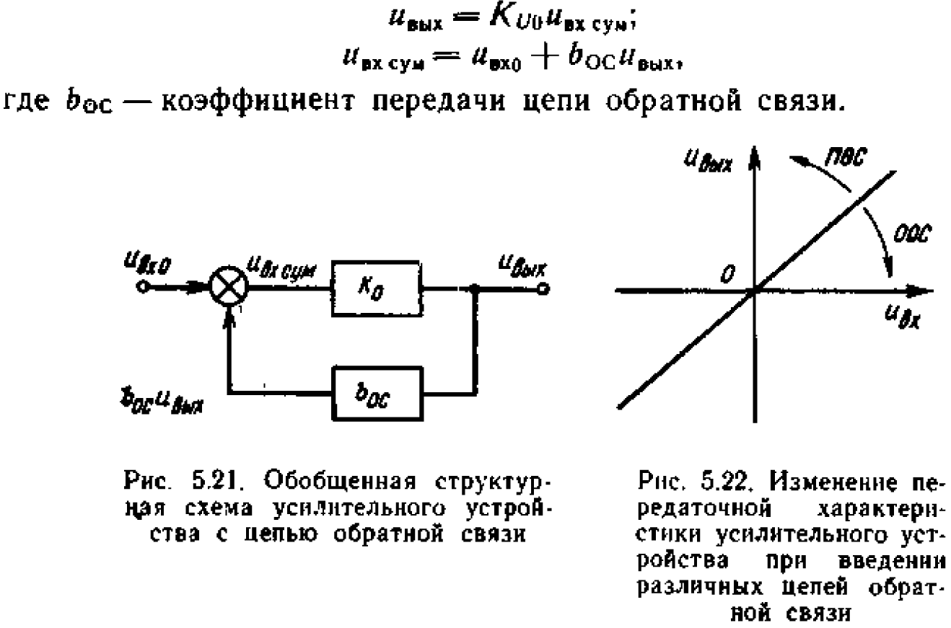
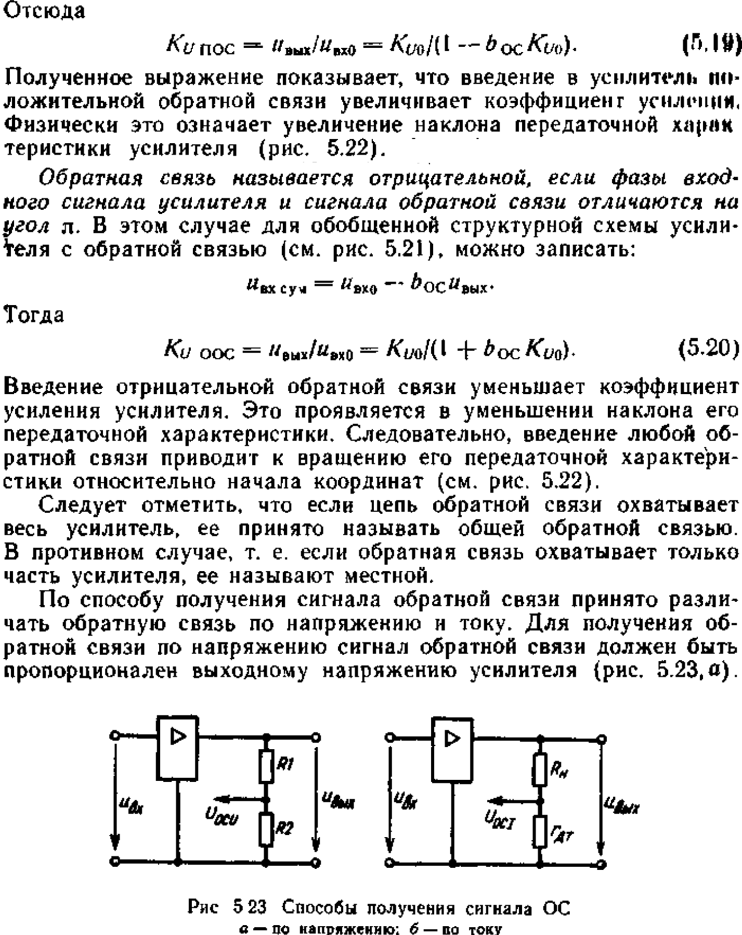
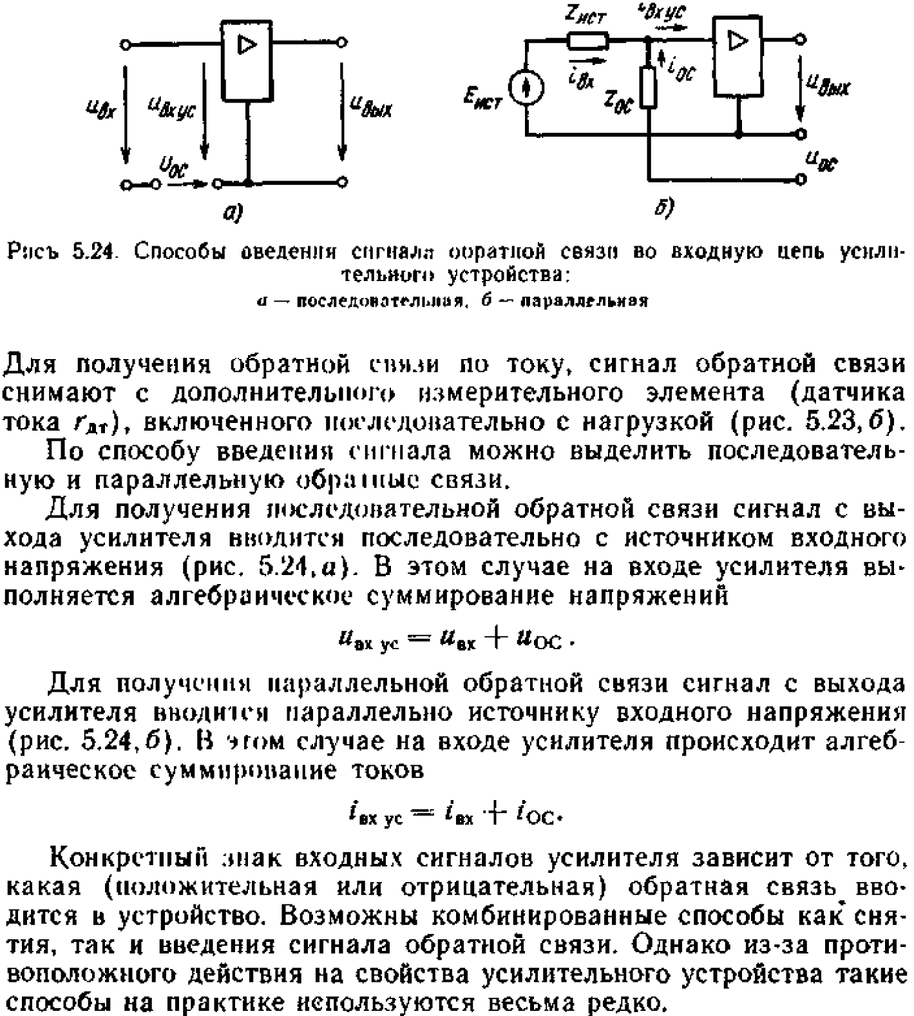
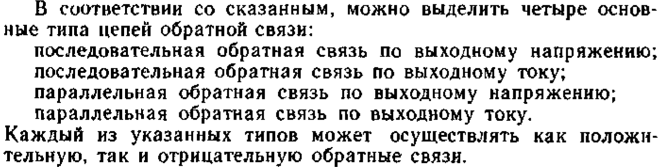
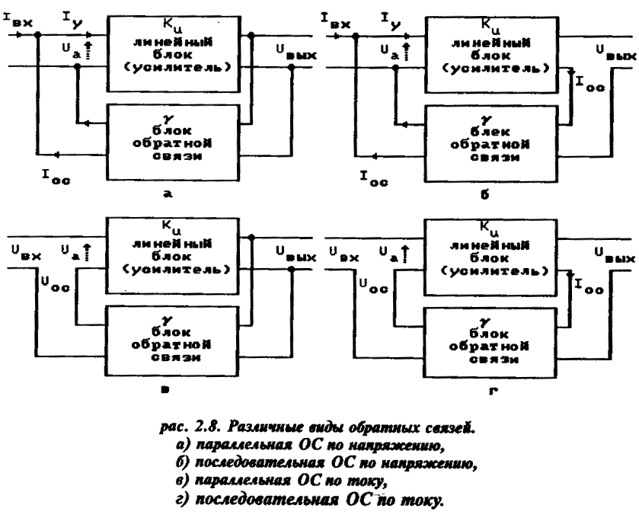

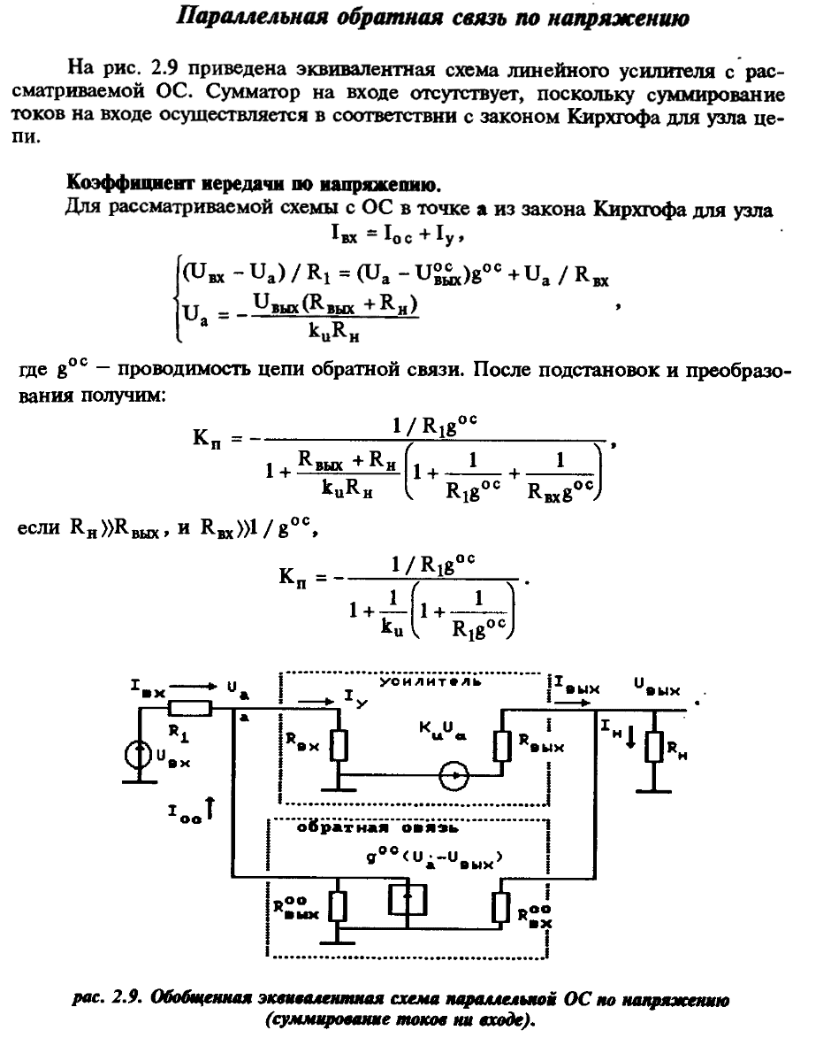
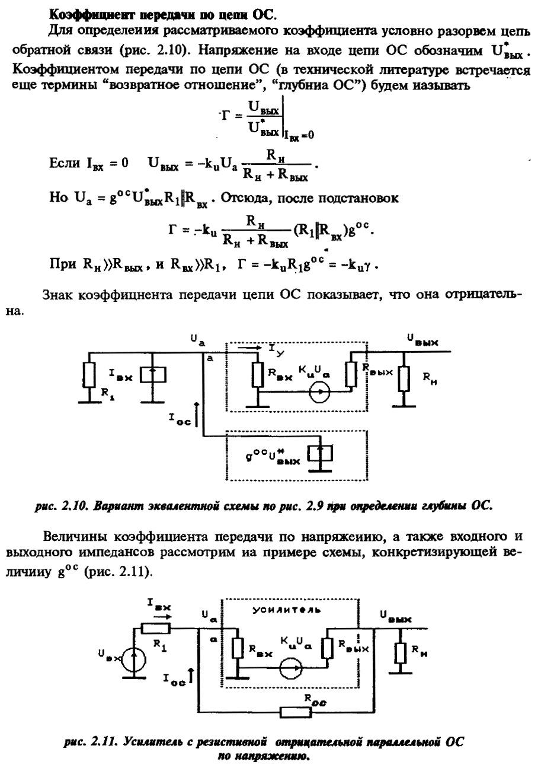
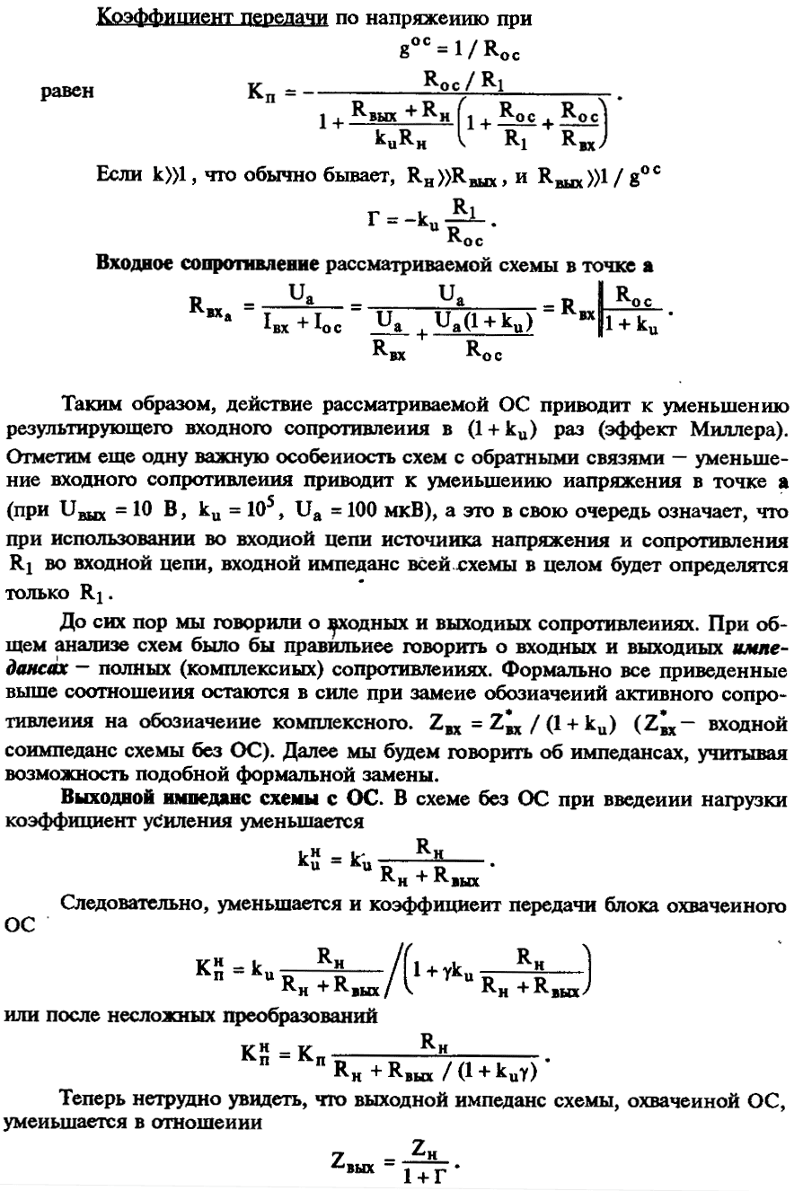

3. Транзисторная Логика с Непосредственными Связями(ТЛНС)
Основанная Идея ТЛНС заключается в Суммировании(вычитании) проводимости(сопротивления) в вых. цепях полупроводниковых цифрових ключах в хзависимости от двоичных кодов во входных цепях.
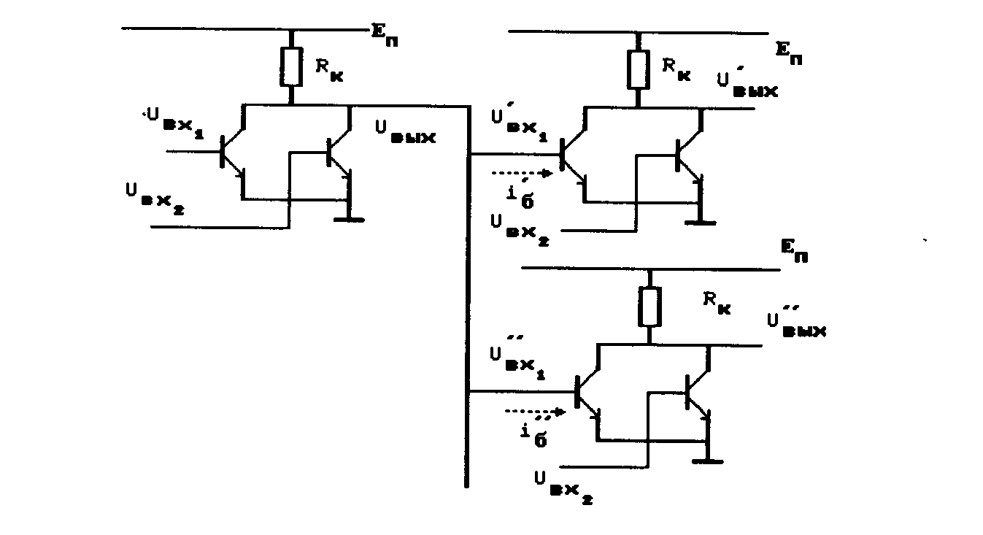
Простейшие ТЛНС схемы
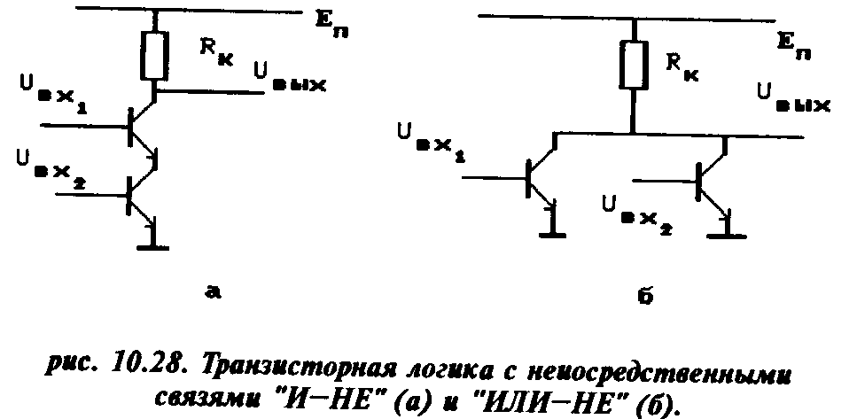
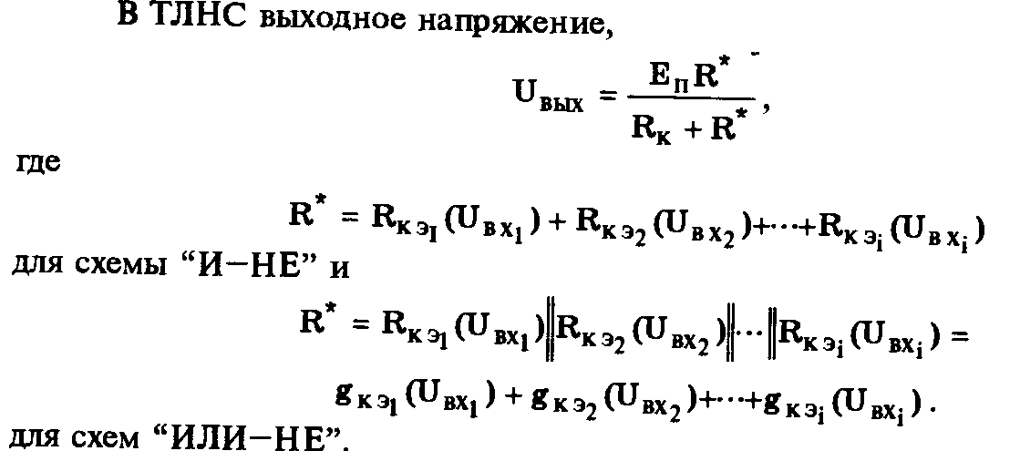

Стат.характеристики
1.Вх.характеристика
-схема ИЛИ-НЕ входная характеристика совпадает с вх. характер. простейшего ключа
-схема И-НЕ. Напряжение отпирания (пороговое напряжение) тразистора 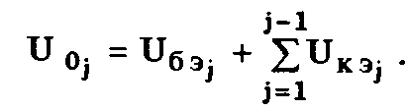
если все транзисторные цепочки расположены ближе к общему проводу, открыты и насыщены, то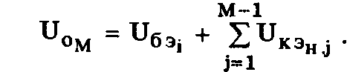, наклон входной характеристики 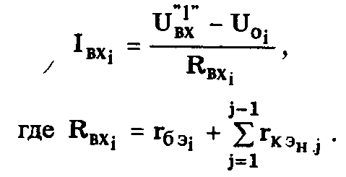
Следовательно И-НЕ имеет индивид. Вх. Характреистику для каждого входа. Это минус, по скольку не обеспечивается постоянство схемного интерфейса по разным лог. Входам.
2.Передаточная характеристика
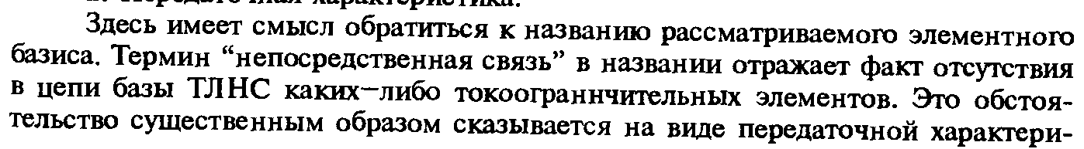
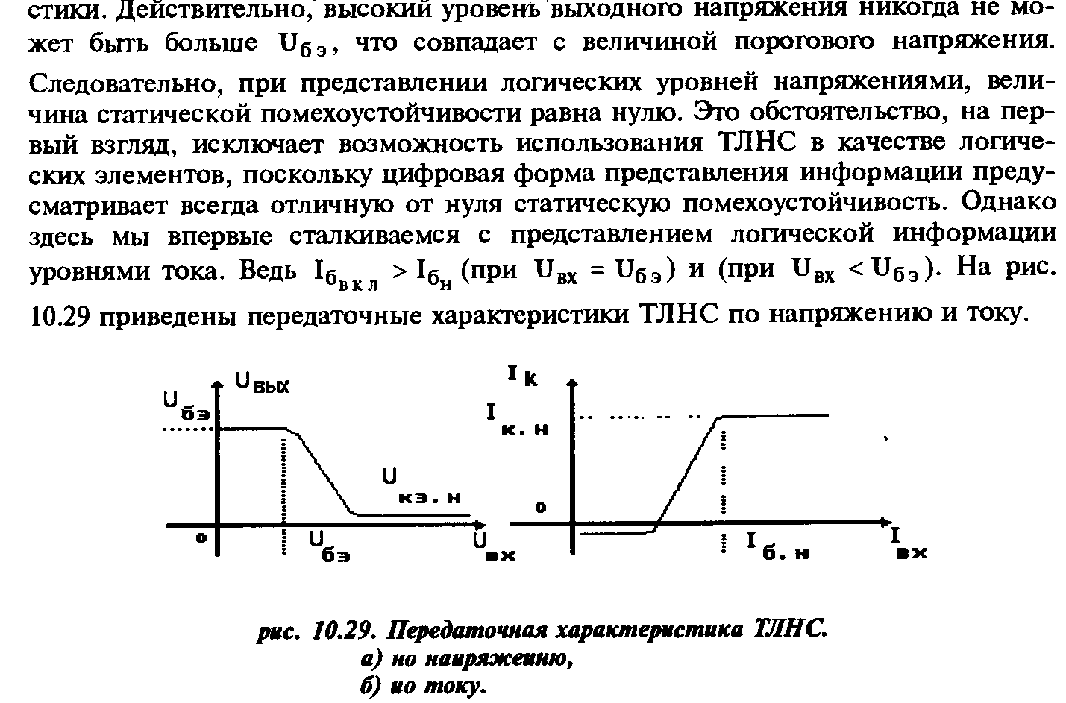

Каскадирование
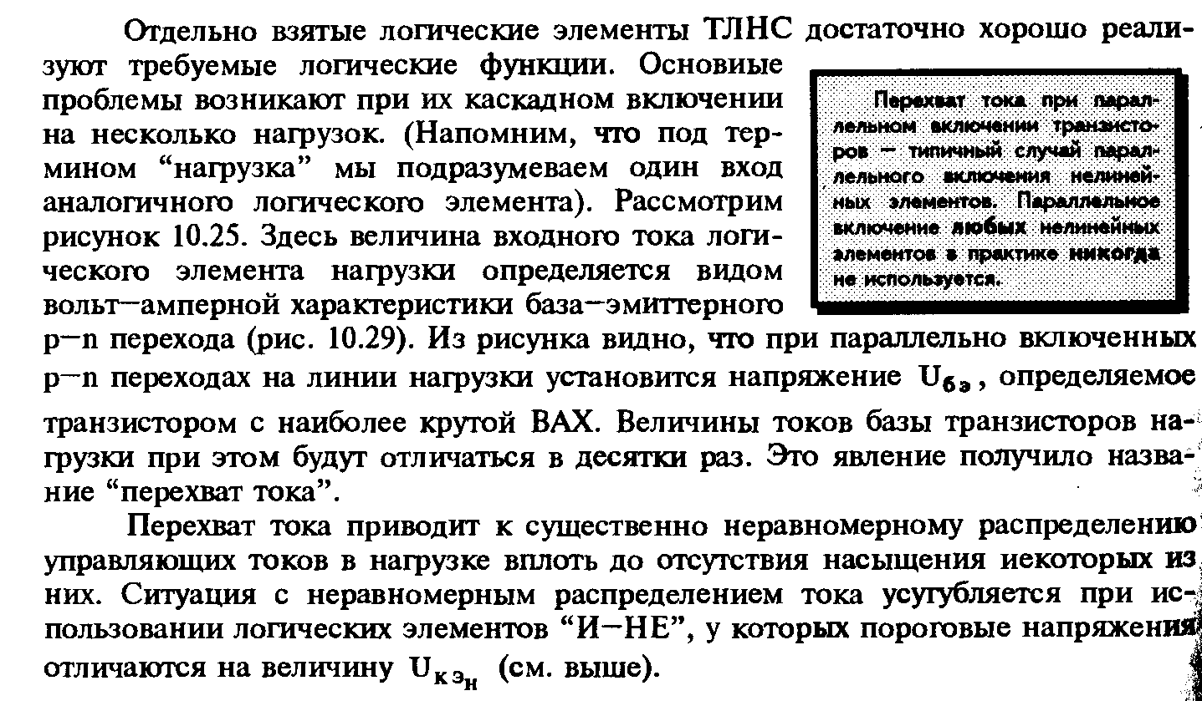

Быстродействие

ЭСЛ
Эми́ттерно-свя́занная ло́гика (ЭСЛ) -семейство цифровых интегральных микросхем на основе дифференциальных транзисторных каскадов. ЭСЛ является самой быстродействующей из всех типов логики, построенной на биполярных транзисторах. Это объясняется тем, что транзисторы в ЭСЛ работают в линейном режиме, не переходя в режим насыщения, выход из которого замедлен. Низкие значения логических перепадов в ЭСЛ-логике способствуют снижению влияния на быстродействие паразитных ёмкостей.
Структура и Принцип Работы
Основная деталь ЭСЛ-логики — схема потенциального сравнения, собранная не на диодах (как в ДТЛ), а на транзисторах. Схема представляет собой транзисторы, соединённые эмиттерами и подключенные к корпусу (или питанию) через резистор. При этом транзистор у которого напряжение на базе выше пропускает через себя основной ток. Как правило один транзистор в схеме сравнения подключен к опорному уровню, равному напряжению логического порога, а остальные транзисторы являются входами. Выходные цепи схемы сравнения поступают на усилительные транзисторы, а с них — на выходные эмиттерные повторители.

Особенностью ЭСЛ является повышенные скорость (150 МГц уже в первых образцах 60-х годов и 0,5-2ГГц в 70-80хх) и энергопотребление по сравнению с ТТЛ и КМОП (на низких частотах, на высоких — примерно равное), низкая помехоустойчивость, низкая степень интеграции (ограниченная, в частности, большой потребляемой мощностью каждого элемента, что не позволяет разместить в одном корпусе много элементов, так как это приведёт к перегреву) и как следствие — высокая стоимость.
ЭСЛ реализована на основе переключателей тока, следовательно статические и динамические хар-тики у ЭСЛ как у переключателей тока.

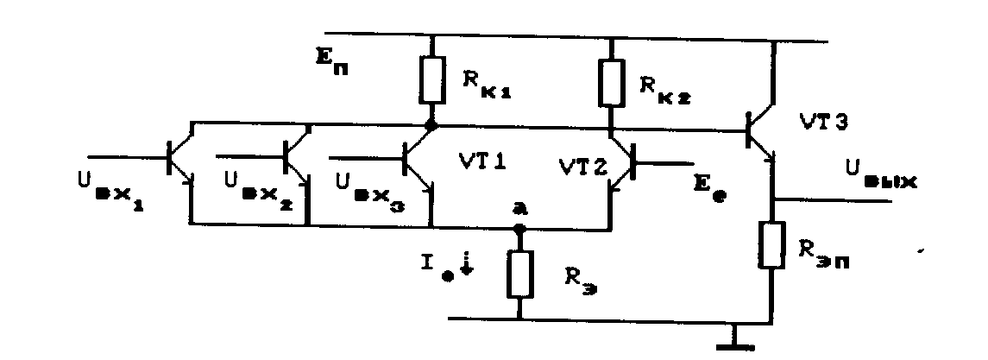

В ЭСЛ перехват тока в нагрузке не возникает по 2 причинам 1)Пороговое напряжение ЛЭ задается внешним источником напряжения, устанавливаемым достаточно точным. 2)Вх. Сопротивление рассматриваемых схем существенно выше чем схем насыщенных ключей.
Характеристики

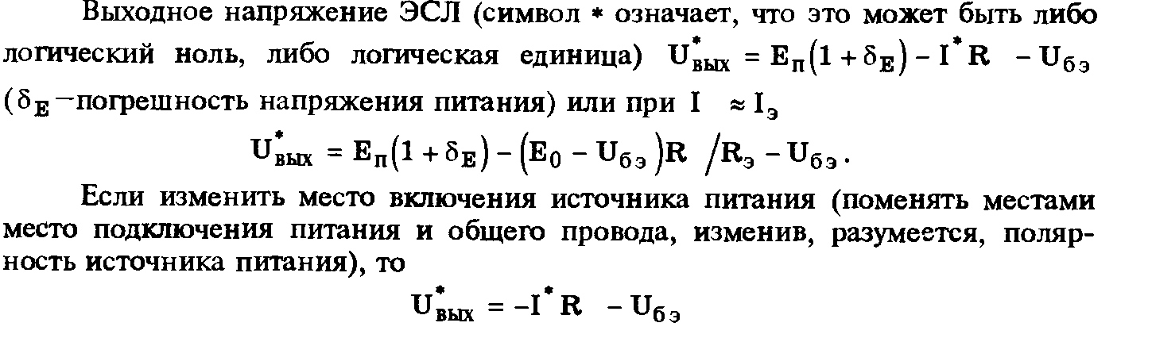
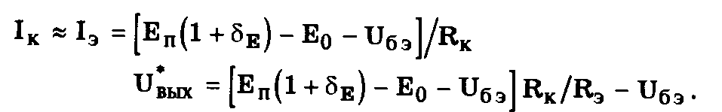
Основные паарметры микросхем ЭСЛ
Так как питание ИМС ЭСЛ производится от источника постоянного тока с отрицательным напряжением 5В, то выходное напряжение микросхем имеет отрицательную полярность. В качестве логического нуля U0вых и логической единицы U1вых выбирают соответственно низкий и высокий отрицательные уровни выходного напряжения. Кроме того, важными параметрами являются максимальный входной ток I0вх , I1вх в состоянии логического нуля и логической единицы соответственно, а также средняя потребляемая мощность Рпот.ср. и быстродействие (максимальное время задержки переключения). При этом 